Variations de température et de pression dans l’atmosphère
CN8

Compétence attendue par le programme 2021 : « à l’aide d’un langage de programmation, étudier les variations de température et de pression dans l'atmosphère ».
But : On s’intéresse à l’évolution de la pression dans l’atmosphère en fonction de l’altitude. On essaie ici de comprendre pourquoi il semble plus difficile de respirer au somment d’une montagne qu’au niveau de la mer.
Voici des informations recueillies sur le site de l’iffremmont (institut de formation et de recherche en médecine des montagnes) :
- la pression de l’air au sommet du mont blanc (altitude 4808m) vaut P_{MB}=0,54 bar.
- en altitude, la température diminue environ de 1°C tous les 150m, ce qui augmente le risque d’hypothermie et de gelures.
Vous allez tester deux modèles atmosphériques : le modèle isotherme et le modèle adiabatique et confronter ces modèles aux informations précédentes fournies par l’iffremmont.
Ce que vous devez faire : compléter les programmes dans les lignes présentant le symbole . Faire tourner le programme afin d’obtenir les graphes et les valeurs numériques et comparer vos résultats « théoriques » avec les résultats expérimentaux présenté par l’iffremmont.

- Modèle de l’atmosphère isotherme
- Expression du champ de pression dans le modèle de l’atmosphère isotherme
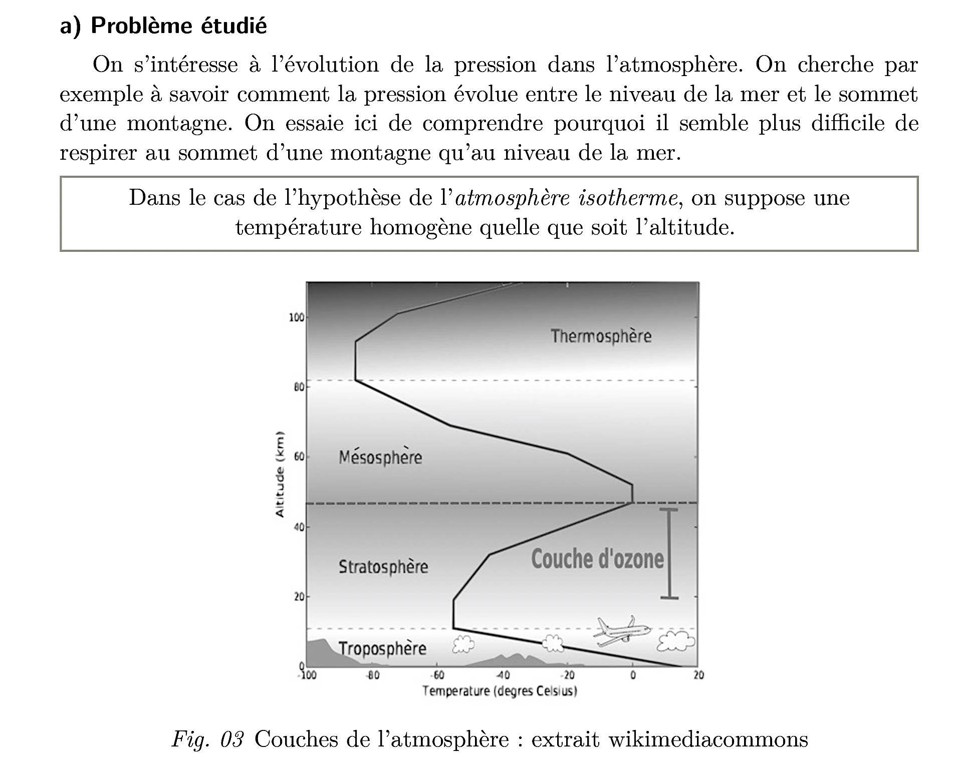
Hypothèses du modèle de l’atmosphère isotherme :
- on suppose une température homogène quelle que soit l’altitude T(z)=cste.
- Nous ferons également l’hypothèse que le champ de pesanteur est stationnaire et uniforme (g=cste).
- On assimilera l’air à un gaz parfait diatomique.
Ce modèle est en réalité uniquement valable dans la couche de l’atmosphère appelée tropopause. Cette zone est située entre la troposphère (au-dessous) et la stratosphère (au-dessus) Elle se situe à une altitude d’environ 17km à l’équateur jusqu’à 9 km aux pôles. La tropopause est la partie la plus froide de la basse atmosphère (entre -50°C et -65°C).
En cours, nous avons introduit l’équation locale de la statique des fluides : $\frac{dP}{dz}=-ρ\left(z\right).g$.
La loi des gaz parfait conduit à l’expression de la masse volumique : $ρ(z)=\frac{P\left(z\right).M}{RT}$ avec M la masse volumique de l’air (M=28,8 g/mol), R la constante des GP et T la température absolue.

En utilisant ces deux équations et en intégrant entre la position z =0 où la pression vaut Po et une position quelconque pour laquelle la pression vaut P(z), on obtient :
$$P\left(z\right)=P_{o}.e^{\frac{-Mg}{RT} z}$$
Remarque : cette intégration suppose que l’hypothèse de l’atmosphère isotherme soit valable à z=0, ce qui n’est pas rigoureusement correct d’après le graphe au recto.
- Tracé de la courbe d’évolution de la pression en fonction de l’altitude (Python) pour différentes valeurs de la température.
On choisit de travailler avec une colonne d’air isotherme à la température T1 =0°C et de refaire la même chose avec une colonne d’air à T2=15°C ; la pression atmosphérique à z=0 égale à Po=1013 hPa.
On importe les bibliothèques et on définit les constantes.
# importation des bibliothèques et définition des constantes
import numpy as np # pour l’utilisation de linspace (création de tableaux)
import matplotlib.pyplot as plt # pour le tracé du graphe
T1= # en kelvin

T2= # en kelvin
g= # intensité de pesanteur en m.s-2
Po= # en bar
R= # en USI
M= # en USI
Puis on créé un tableau 1D contenant 5001 altitudes uniformément réparties entre z=0 et z=5000m. Puis on créé un tableau regroupant les valeurs de pression correspondant aux altitudes du tableau précédent pour la température T1. Idem pour T2. Il suffit alors de tracer les valeurs de pression en fonction de l’altitude.
# création des tableaux d’altitude et de pression
z=np.linspace(0,5000,5001) # on va de z=0 à z=5000 par pas de 1m
P1 = Po*np.exp(-(g*M)/(R*T1)*z) # P à T1
P2= # P à T2

# tracé des graphes
plt.plot(z,P1, "-" , label="T=0°C") # tracé de la pression pour la température T1 en trait plein
# tracé de la pression pour la température T2 en pointillés
plt.title("modèle de l’atmosphère isotherme")
plt.xlabel("z en metres")
plt.ylabel
plt.grid(True)
plt.legend()
plt.show()

on calcule pour chacune des températures la valeur de la pression au sommet du Mont Blanc (il faut prendre en compte z=0 donc z=4808 est la 3809ème valeur).
# calcul de la pression au sommet du MB pour T1 et pour T2
print(P1[4809])
print
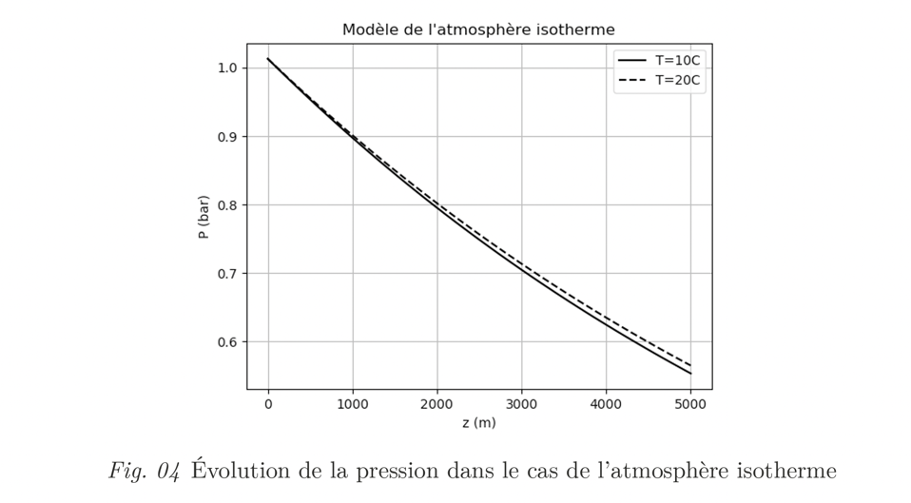
- Validation du modèle de l’atmosphère isotherme
Voici ci-contre des exemples de graphes obtenus avec les températures T1=10°C et T2=20°C, vos graphes sont normalement très proches de ceux-ci. Vous pourrez faire des photos ou de captures d’écran de vos graphes.

Commentaire sur ces courbes :
Dans le modèle de l’atmosphère, la pression diminue en fonction de l’altitude ce qui correspond bien au ressenti du randonneur ou de l’alpiniste. C’est-à-dire qu’en altitude on a tendance à moins bien respirer car la pression de l’air étant plus faible, la pression partielle en dioxygène l’est aussi : il y a moins de O₂ est disponible dans les poumons.
Exploitation de la valeur théorique de la pression au sommet du mont blanc
P(4808m) = pour le modèle isotherme de température T1 = 0°C, l’écart relatif par rapport à la valeur fournie par l’iffremont est de :

P(4808m) = pour le modèle isotherme de température T2 = 15°C, l’écart relatif par rapport à la valeur fournie par l’iffremont est de :

Commentaire : la valeur expérimentale P_{MB}=0,54 bar est assez proche des valeurs théoriques relevées sur le graphique malgré l’hypothèse erronée de l’atmosphère isotherme. On peut calculer l’écart relatif pour s’en convaincre.

- Modèle de l’atmosphère adiabatique
Evidemment, le modèle de l’atmosphère isotherme ne permet cependant pas de vérifier l’information fournie par l’ifremmont : « en altitude, la température diminue environ de 1°C tous les 150m, ce qui augmente le risque d’hypothermie et de gelures ». On va faire appel au modèle de l’atmosphère adiabatique valable dans la troposphère.
On suppose maintenant que l’air est modélisable par un gaz parfait subissant une transformation adiabatique réversible dans l’atmosphère.

- Expressions de la pression et de la température en fonction de l’altitude
On utilise les relations suivantes :
- L’équation de la statique des fluides : $\frac{dP}{dz}=-ρ\left(z\right).g$
- La loi de Laplace valable pour la transformation adiabatique réversible d’un gaz parfait :
$$P^{1-γ}T^{γ}=cste$$
Avec γ =Cp/Cv=1,4 pour un GP diatomique auquel l’air est assimilable.
En utilisant ces équations et en intégrant entre z=0 (où P=Po=1,013 bar, ρo=1,23 kg.m⁻³ et To=20°C par exemple) et l’altitude quelconque z, on obtient : $P\left(z\right)=P_{o}{\left(1-\frac{z}{L}\right)}^{\frac{γ}{γ-1}}$
On pose la longueur caractéristique $L=\frac{γP_{o}}{\left(γ-1\right)ρ_{o}g}$ et on obtient d’autre part $T\left(z\right)=T_{o}\left(1-\frac{z}{L}\right)$

- Tracé de la pression et de la température en fonction de l’altitude
On travaille de manière analogue au modèle de l’atmosphère isotherme.
On suppose qu’à l’altitude z=0, la pression atmosphérique est égale à Po=1,013 bar , la température de l’air vaut To=20°C et sa masse volumique vaut 1,23 kg/m³
# importation des bibliothèques et définition des constantes
import numpy as np
import matplotlib.pyplot as plt
M= 28.8E-3 # masse molaire de l’air en kg/mol
rho=1.23 # masse volumique de l’air en kg par m^3 à z=0
To= # température à z=0 en kelvins
g=9.81 # intensité de pesanteur en m.s-2
Po= # en pascals (USI)
R=8.314 # en USI
G=1 # constante de Laplace (gamma) en USI pour un GPD
L= # longueur caractéristique en m (en fonction de Po,G, rho et g)
On créé un tableau 1D contenant 5001 altitudes uniformément réparties entre z=0 et z=5000m. Puis on créé un tableau regroupant les valeurs de pression correspondant aux différentes altitudes du tableau, on fait de même pour les températures.
# création des tableaux d’altitude de pression et de température
z=np.linspace(0,5000,5001) # 5001 valeurs d’altitude en axe des abscisses
P = Po*(1-z/L)**(G/(G-1)) # P en pascal
T = # valeur de température en K
Il suffit ensuite de tracer l’évolution de la pression en prenant soin de la convertir en bar par lisibilité :
# tracé du graphe de l’évolution de la pression en bar
plt.title("évolution de P : modèle de l’atmosphère adiabatique ")
plt.plot(z,P/1E5) #tracé de la pression en bar
plt.xlabel
plt.ylabel
plt.grid(True)
plt.show()
Puis tracer l’évolution de la température en prenant soin de la convertir en degrés Celsius par lisibilité :
# tracé du graphe de l’évolution de la température en degrés Celsius
plt.title("évolution de T : modèle de l’atmosphère adiabatique ")
#tracé de la température en degrés celsius
plt.xlabel("z en metres")
plt.ylabel("T en degrés Celsius")
plt.grid(True)
plt.show()
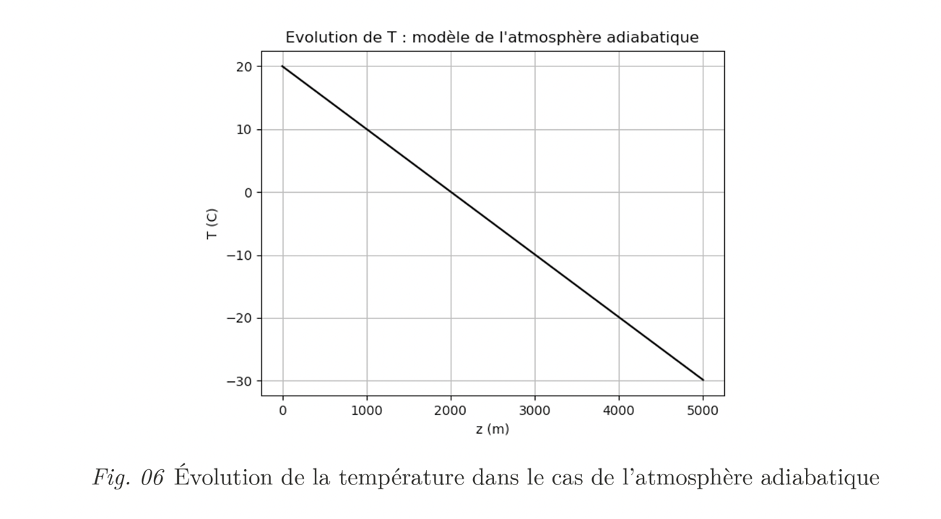
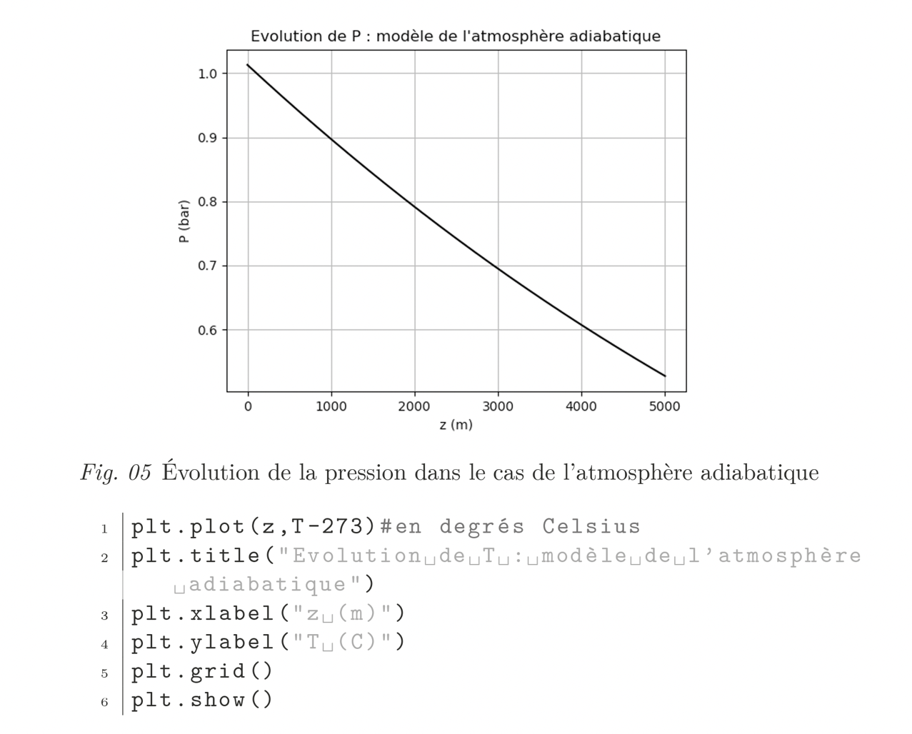
Normalement vous avez dû obtenir des graphes similaires à ceux-ci :

- Calculs de la pression au sommet du mont blanc et de la variation de température pour une augmentation de l’altitude de 150m, dans le modèle adiabatique
On calcule la baisse de température quand on monte de 150 m, ainsi que la valeur de la pression pour z=4808m :
# tracé du graphe de l’évolution de la température en degrés Celsius
gradT=(T[151]-T[0])/(z[151]-z[0]) # calcul de la variation de T entre 0 et 150m
# on affiche la valeur de grad T calculée
# on affiche la valeur de la pression calculée en haut du mont blanc
Résultats numériques obtenus :

P(4808m) = pour le modèle adiabatique.

ΔT= pour Δh=150m dans le modèle adiabatique.

Commentaires :
Les données relevées par l’ifremmont indiquaient une pression de l’air au sommet du mont-Blanc P_{MB}=0,54bar, ce qui est tout à fait cohérent avec la valeur trouvée par le modèle adiabatique, à savoir 0,542bar.
On obtient une valeur du gradient de l’ordre de -1,5°C pour 150m ; c’est une grandeur appelée gradient adiabatique sec. En revanche l’iffremmont annonce une perte de 1°C pour 150m. Pour se rapprocher de cette valeur, il faudrait affiner le modèle de l’atmosphère afin de tenir compte de l’humidité de l’air.

